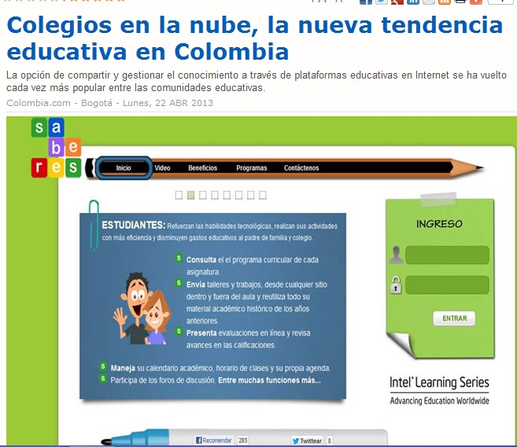

https://app.saberes.co/home
En el último año más de 18000 personas en Colombia usan Saberes.co, una plataforma que permite centralizar y controlar la información educativa para tomar decisiones preventivas que favorezcan la calidad educativa y disminuir en un 85% el uso de papel y recursos físicos.

Esta popular plataforma fue creada por los mismos colegios a través de su comunidad educativa, respondiendo a sus prácticas, necesidades y experiencias y representa una oportunidad para que la educación use y apropie adecuadamente la tecnología para favorecer el desarrollo de habilidades necesarias para hacer el sector educativo mucho más competitivo.

Su tienda “Abaco”, donde padres de familia, docentes y estudiantes tienen acceso, dispone de más de 300 libros, 80 aplicaciones multimedia y 250 bases de datos de búsqueda especializada de las mejores editoriales del mundo.

Estas plataformas son un sitio en la web que permite y facilita a la comunidad educativa los procesos de enseñanza, este nuevo concepto en el mercado se conoce como e-learning y en la actualidad hay varias plataformas bajo esta modalidad, que son cada vez más completas e integran una gran variedad de recursos que ayudan y orientan a las instituciones al cumplimiento de sus objetivos tanto en el campo académico, administrativo y de comunicación.

Entre las ventajas que ofrecen las plataformas educativas como Saberes.co se beneficia toda la comunidad educativa; los profesores mejoran las estrategias didácticas y disminuyen las tareas operativas y los tiempos rutinarios como calificar, documentar y hacer cálculos. Los directivos y administrativos supervisan con mayor eficiencia el funcionamiento de la institución, facilitando la toma de decisiones; los estudiantes refuerzan habilidades tecnológicas, realizan las actividades de clase con más eficiencia y comparten conocimiento con los compañeros y los padres de familia están más cerca al proceso formativo de sus hijos y a los compromisos adquiridos con el colegio, ya que la comunicación es inmediata y permanente.

La inclusión de tecnologías en las aulas permite la formación de personas autodidactas, integrar el conocimiento formal e informal, permitiendo su intercambio y transformación, esta tendencia está marcando la diferencia en el sector educativo, que hoy por hoy ya está en la nube.

